TRƯỜNG ĐH SƯ PHẠM KỸ THUẬT TP.HCM  KHOA CƠ KHÍ CHẾ TẠO MÁY  BỘ MÔN CƠ ĐIỆN TỬ  Họ và tên:  Mã số SV: | ĐỀ KIỂM TRA QUÁ TRÌNH LẦN 2 – Đề 5  Môn: VI XỬ LÝ - MICO236929  Thời gian: 90 phút.  Được phép sử dụng tài liệu.
Lưu ý: Các câu hỏi trong đề sử dụng sơ đồ nguyên lý hình 1.
Câu 1: Viết hàm giao tiếp 75HC595 (1đ)
Viết hàm void tensv_74hc595_put (uint8_t ch): Đẩy một byte ch ra các chân Q₀, Q₁, Q₂,… Q₇ của IC 74HC595 với Q₀ là bit LSB và Q₇ là bit MSB. Ví dụ:
 | Q₇ | Q₆ | Q₅ | Q₄ | Q₃ | Q₂ | Q₁ | Q₀
ch = 0 | 0 | 0 | 0 | 0 | 0 | 0 | 0 | 0
ch = 1 | 0 | 0 | 0 | 0 | 0 | 0 | 0 | 1
ch = 2 | 0 | 0 | 0 | 0 | 0 | 0 | 1 | 0
ch = 3 | 0 | 0 | 0 | 0 | 0 | 0 | 1 | 1
Câu 2: Bảng mã LED 7 đoạn (1đ)
Tính bảng mã cho LED 7 đoạn dựa vào quy định MSB và LSB ở câu 1 và kết nối phần cứng hình 1.
Sau đó viết hàm giải mã LED 7 đoạn void tensv_LEDDecode(uint8_t num)
Giá trị Num | 0 | 1 | 2 | 3 | 4 | 5 | 6 | 7 | 8 | 9
Hiển thị LED |  |  |  |  |  |  |  |  |  | 

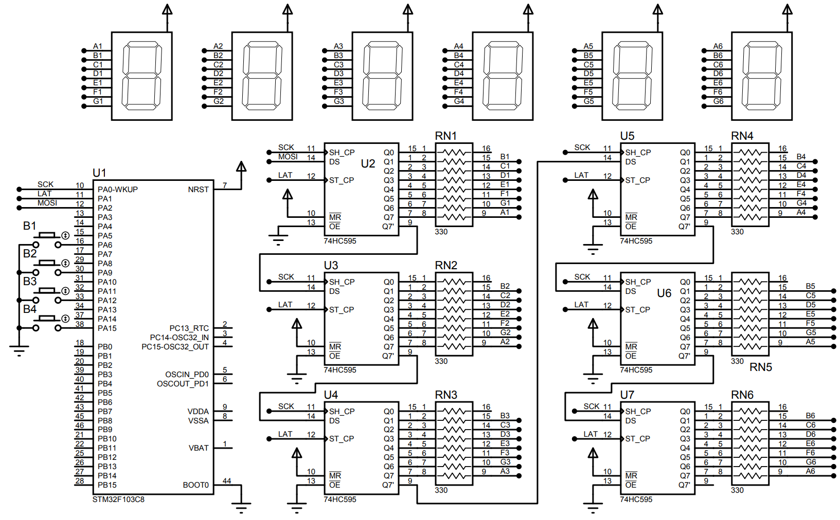
Hình 1 – Sơ đồ nguyên lý
Câu 3: Viết hàm giao tiếp 8 LED 7 đoạn PutNum (1đ)
Viết hàm void tensv_ LED7seg_PutNum (uint32_t num) để đẩy một số num ra 6 LED 7 đoạn. Ví dụ:
Nếu khai báo: uint32_t num = 123456; Thì khi gọi hàm tensv_ LED7seg_PutNum (num) làm 6 LED 7 đoạn hiển thị 
Nếu khai báo uint32_t num = 456; Thì khi gọi hàm tensv_ LED7seg_PutNum (num) làm 6 LED 7 đoạn hiển thị  (lưu ý các chữ số không có thì tắt hiển thị)
Nếu num là một số ngoài khả năng hiển thị (lớn hơn 999999) thì đèn LED 7 đoạn tắt hiển thị.
Câu 4: Viết hàm giao tiếp 8 LED 7 đoạn PutString (2đ)
Viết hàm void tensv_ LED7seg_PutMatrix (uint8_t * str) để đẩy một chuỗi str[6] ra 6 LED 7 đoạn. Ví dụ:
Nếu khai báo: uint8_t str = “146123’;
Thì khi gọi hàm tensv_ LED7seg_PutString ((uint8_t *)str) làm 6 LED 7 đoạn hiển thị 
Nếu nằm ngoài khả năng hiển thị (có ký tự khác ngoài số hoặc số lượng ký tự nhiều hơn 6) thì tắt hiển thị.
Câu 5: Viết hàm đọc nút nhấn (2đ)
Viết hàm uint8_t ButtonRead(void) để đọc trạng thái tại các chân 4 nút nhấn B1, B2, B3, B4 và trả về một byte kết quả theo qui định sắp xếp nhị phân 0B0000<B4><B3><B2><B1>. Ví dụ:
Kết quả trả về sau khi gọi hàm | Ý nghĩa
0B00000000 | Cả 4 chân nút nhấn đều ở trạng thái chưa nhấn nút
0B00000001 | Nút nhấn B1 ở trạng thái đã nhấn nút, các nút nhấn còn lại (B2, B3, B4) ở trạng thái chưa nhấn nút.
0B00000010 | Nút nhấn B2 ở trạng thái đã nhấn nút, các nút nhấn còn lại (B1, B3, B4) ở trạng thái chưa nhấn nút.
0B00000011 | Nút nhấn B1 và B2 ở trạng thái đã nhấn nút, các nút nhấn còn lại (B3, B4) ở trạng thái chưa nhấn nút.
0B00001111 | Tất cả 4 nút nhấn ở trạng thái đã nhấn nút.

Câu 6: Lập trình theo phương pháp máy trạng thái (3đ)
Sử dụng các hàm đã viết ở trên để viết đoạn chương trình đọc nút nhấn B1, B2, B3, B4 theo các chức năng sau đây:
- 6 đèn LED 7 đoạn luôn hiển thị theo giá trị biến n.
- Khi mới mở điện lên, biến n=0. ( và 6 LED 7 đoạn hiển thị theo giá trị của n, lưu ý chỉ 1 số 0 cuối, các LED còn lại tắt)
- Mỗi khi nhấn B1 thì biến n tăng lên 1 đơn vị. Tăng đến 999999 thì ngừng tăng dù có nhấn nút thêm (6 LED 7 đoạn hiển thị theo giá trị của n)
- Mỗi khi nhấn B2 thì biến n giảm 1 đơn vị. Khi n giảm đến 0 thì ngừng giảm.
- Khi nhấn B3 thì biến n chuyển sang chế độ đếm xuống, trì hoãn đếm 500ms. Đếm đến  thì ngừng đếm. Trong khi đang đếm mà nhấn B3 lần nữa thì tạm ngừng đếm để chờ nhấn B3 đếm tiếp. Các nút nhấn B1, B2 và B4 vẫn hoạt động được trong quá trình đang đếm.
- Khi nhấn B4 thì giá trị n reset về giá trị 146000, ngừng đếm (nếu đang đếm). Các nút nhấn B1, B2 và B3 vẫn hoạt động được sau khi nhấn B4.
Ghi chú: Cán bộ coi thi không được giải thích đề thi.
Ngày tháng năm 2024
Giáo viên ra đề

Nguyễn Minh Triết

